**12+**

МБУК ВР «МЦБ» им. М. В. Наумова

Добровольский отдел

**«Мир космоса»**

рекомендательный список к 60-летию со дня первого полета человека в космос и в рамках проекта «Звездные минуты»

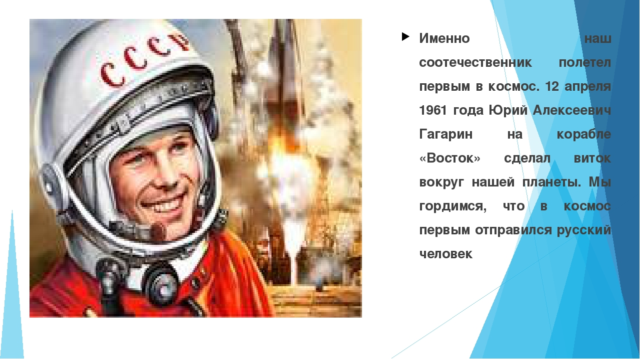

Подготовила:

ведущий библиотекарь

Добровольского отдела

Пенькова Е. Н.

п. Солнечный

2021г.

Космос... Что такое космос? Прошло немало веков с тех пор, как человек первый раз стал изучать небо целенаправленно, открывать планеты и звёзды. В космическом масштабе времени - это всего лишь миг. Вселенная - неисчерпаемый источник тайн и чудес. Веками человек смотрит в небо, в необъятный космос и размышляет о вечности и о красоте, несущей неведомые опасности. В 2021 году Россия отмечает 60-летнюю годовщину первого полета человека в космос.

12 апреля 1961 года Юрий Гагарин первым в мире совершил полет в космос, открыв человечеству дорогу к звездам.

Добровольский отдел предлагает для детей среднего и старшего школьного возраста рекомендательный список литературы «Мир космоса», в котором вы сможете узнать о подвиге и жизни Юрия Гагарина, а также интересные факты о космосе.

Желаем Вам приятного прочтения!!!!

|  |  |
| --- | --- |
| [http://gagarin.library67.ru/files/397/resize/1_260_407.jpg](http://gagarin.library67.ru/files/397/1.jpg) | **Джеми Доран, Пирс Бизони. Гагарин. Человек и легенда.** - М.: КоЛибри, Азбука- Аттикус, 2011. - 320с.  Рассказывая о жизни и трагической гибели Первого космонавта, Джеми Доран, продюсер Би-би-си и Пирс Бизони, известный журналист, рассказывают о том, как рождался советский космический проект. На страницах книги оживают образы блестящих конструкторов, членов первого отряда космонавтов и многих других выдающихся людей, стоящих у истоков советской космонавтики. В работе над книгой авторы использовали множество монографий, архивных материалов и личных свидетельств очевидцев тех событий. |
| [http://gagarin.library67.ru/files/397/resize/2_250_330.jpg](http://gagarin.library67.ru/files/397/2.jpg) | **Докучаев, Ю.А. Урок Гагарина**/ Ю.А. Докучаев – М. Детская литература, 1985. – 144 с.: ил.  Нет, это не обыкновенный урок, на котором учитель открывает ученикам уже давно открытое. Юным, да и не только юным, о чем сужу по себе, предстоит по мере прочтения этой книги узнать много неизвестного об известном. Это не просто переиздание работы того же автора «Юрий Гагарин». Переосмыслив ранее собранный материал и дополнив его, Юрий Докучаев открыл перед читателем возможность узнать немало нового о Космонавте-1. |
| [http://gagarin.library67.ru/files/397/resize/3_250_336.jpg](http://gagarin.library67.ru/files/397/3.jpg) | **Докучаев, Ю.А. Юрий Гагарин**/ Ю.А. Докучаев – М. Детская литература, 1981. – 144 с.: ил.  Книга автора, знавшего Ю. Гагарина на протяжении семи лет. Включает документальные материалы «от сказанного самим Гагариным и высказываний о Юрии его наставников и друзей до воспоминаний о встречах с ним автора», написана для среднего и старшего возраста. Содержит многочисленные иллюстрации и фотографии. |
| [http://gagarin.library67.ru/files/397/resize/4_250_333.jpg](http://gagarin.library67.ru/files/397/4.jpg) | **Космос.** – Смоленск: Русич, 2002. 128 с. (Школьная энциклопедия).  Тема этого иллюстрированного издания - космос и астрономия - наука, исследующая строение, развитие и взаимосвязь космических тел. Книга позволит совершить увлекательное воображаемое путешествие в глубины Вселенной, расскажет об истории и перспективах космических исследований, познакомит с нашими ближайшими соседями - планетами Солнечной системы. |
| [http://gagarin.library67.ru/files/397/resize/5_250_250.jpg](http://gagarin.library67.ru/files/397/5.jpg) | **Космос. Мечты, открытия, освоение**/ пер. Елены Токаревой. -  Эгмонт Россия Лтд., 2008. – 24 с.  Перед тобой - дневник мальчика, мечтавшего полететь в космос. Раскрой его - и ты узнаешь, как сбылась его мечта. А по пути тебя ждут удивительные открытия: ты прочитаешь о грандиозных этапах освоения космоса, о первом спутнике и полете Гагарина, о высадке человека на Луну, о современных космических станциях и полетах к Марсу. Бумажные модели расскажут тебе, как устроена сложнейшая космическая техника - от ракет и посадочных модулей до скафандров и шаттлов. Твоя мечта тоже может воплотиться в жизнь! На обложке голографическая вставка. В книге множество панорамных изображений и подвижных элементов. |
| [http://gagarin.library67.ru/files/397/resize/6_250_322.jpg](http://gagarin.library67.ru/files/397/6.jpg) | **Первый в космосе: Хроникально- документальный сборник. -** г. Гагарин, Смоленская область: СОГУК Музей Ю.А. Гагарина, 2011. - 232 с., ил.  Объединённый мемориальный музей Ю. А. Гагарина, расположенный в г. Гагарине, является основным в России хранителем коллекций материалов об истории выдающегося события цивилизации – первом в мире полёте человека в космос, о жизни и подвиге первого в мире космонавта - Юрии Алексеевиче Гагарине. Книга полностью построена по документам, воспоминаниям, фотографиям, другим материалам, бережно хранящимся в фондах Мемориального музея Ю. А. Гагарина.  В книге по воспоминаниям очевидцев описываются достоверные события и факты, связанные с подготовкой и осуществлением полёта Ю. А. Гагарина в космос. Со слов самого Юрия Гагарина и его близких людей живо раскрывается судьба первопроходца космоса. |
| [http://gagarin.library67.ru/files/397/resize/7_250_324.jpg](http://gagarin.library67.ru/files/397/7.jpg) | **Синицын, Виктор Первый космонавт**/ В. Синицын – М. Малыш, 1981. – 77 с.: ил.  Рассказ о полете в космос Юрия Гагарина. Для детей младшего школьного возраста. |
| [http://gagarin.library67.ru/files/397/resize/8_250_333.jpg](http://gagarin.library67.ru/files/397/8.jpg) | **Тарасов Л. В., Тарасова Т. Б. Космос:** Энциклопедия/ Л.В. Тарасов, Т.Б Тарасова – М. Эксмо, 2015. – 96 с.: ил. (Твоя первая энциклопедия).  Открой для себя удивительный мир знаний! Узнай, что такое Вселенная, сколько планет в нашей Солнечной системе, почему у комет появляется светящийся хвост и когда человек впервые покорил космос. Собери коллекцию книг "Твоя первая энциклопедия" и стань настоящим эрудитом! Для младшего школьного возраста. |
| [http://gagarin.library67.ru/files/397/resize/9_250_256.jpg](http://gagarin.library67.ru/files/397/9.jpg) | **У доброй славы большие крылья**/ сост. Н. Н. Светловская, Т.С. Пичеоол. – М.: Жизнь и мысль: ОАО «Моск. учеб.», 2007. 48 с.: цв. ил. – (Книга, здравствуй!: б-чкая МГПУ).  Рассказы о космонавтах и лётчиках не оставят равнодушным юного читателя. |
| [http://gagarin.library67.ru/files/397/resize/10_250_382.jpg](http://gagarin.library67.ru/files/397/10.jpg) | **Я познаю мир:** Дет. энцикл.: **Космос**/Авт.-сост. Т.И. Гонтарук. – М. АСТ, 1998. - 448 с.  Фантастический мир планет и созвездий открывает издательство ACT своим юным читателям в очередном томе энциклопедии «Я познаю мир» - «Космос». Читатели узнают о Солнце и Луне, и о том, что думали о них наши предки; о звездах и планетах, и о последних достижениях в области изучения космоса. Книга хорошо иллюстрирована. Предметно-именной указатель поможет легче ориентироваться в представленном материале. Издание рекомендуется в качестве пособия для учащихся младших и средних классов школ, лицеев и гимназий. |

Литература:

1. <https://www.maam.ru>
2. <https://infourok.ru>
3. [https://cbsangarsk.ru/kollegam/sczenarii/kraevedenie/«den_sosedey»_prazdnik.html](https://cbsangarsk.ru/kollegam/sczenarii/kraevedenie/)
4. <http://scenarij-doshkolnikam.ru/>
5. <https://nsportal.ru/shkola/vneklassnaya-rabota/library/2012/04/24/urok-muzhestva-i-patriotizma-posvyashchennyy-dnyu>
6. <http://gagarin.library67.ru/cdb/biblioteka-rekomenduet/2017/-rekomendatelnyj-spisok-literatury-v-kosmos-pryamo-k-zvezdam-/>
7. <http://mbukcbs.ru/images/detskaya/chto_pochitat/2018/pravosl.pdf>